Een vleugje stijl: de chique COOLPIX S6400 met 12x zoom
Amsterdam, 22 augustus 2012 - Vandaag breidt Nikon zijn COOLPIX-assortiment uit met de kleurige COOLPIX S6400, een stijlvolle camera met superzoomfunctie. De ultraplatte COOLPIX S6400 wordt bediend via een 7,5cm touchscreen waarop de gemaakte beelden duidelijk worden weergeven en tal van creatieve foto-effecten toegepast kunnen worden. Samen met de 12x optische zoom (25-300 mm) zorgt de 16-megapixel CMOS-sensor met belichting via de achterzijde voor levendige foto's en films, ongeacht de lichtomstandigheden.
Matthieu van Vliet, Country Manager Nikon Nederland: “De COOLPIX S6400 is een prachtig slanke camera die moeiteloos in je broek- of jaszak past en die ook op een feestje met vrienden of op reis zijn mannetje staat. Met deze stijlvolle camera, die verkrijgbaar is in vijf kleuren, zijn schitterende foto’s altijd binnen handbereik.”
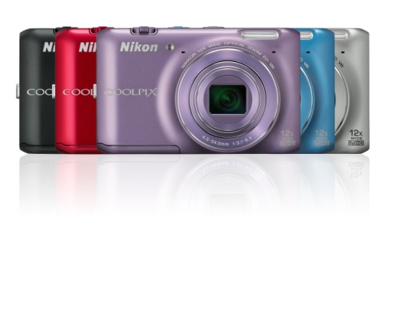
Compacte schoonheid
Hoewel de camerabody slechts 19,8 mm dik is, beschikt de COOLPIX S6400 over een NIKKOR-groothoekobjectief met 12x optische zoom (25-300 mm). De camera is dus zowel geschikt voor close-ups als een groepsfoto.
Licht of geen licht
De voordelen van de 16-megapixel CMOS-sensor met belichting via de achterzijde springen meteen in het oog bij het maken van foto’s bij weinig licht. Dankzij de krachtige EXPEED C2-processor en de bijzonder gevoelige beeldsensor maak je haarscherpe foto's, op elk moment van de dag, want per pixel wordt er meer licht ontvangen.

Intuïtief en intelligent
Via het geavanceerde, 7,5 cm LCD-touchscreen met maar liefst 460.000 beeldpunten laten de opname- en weergavefuncties zich intuïtief met de vingertoppen bedienen, met dank aan de soepele aanraaktechnologie en de Clear Color Display anti-reflectiecoating van Nikon. Als je eenmaal de foto hebt gemaakt die je wilde maken, kun je met de stand Sneleffecten een vleugje stijl toevoegen. Het effectpictogram biedt toegang tot miniaturen van 19 verschillende effecten als Speelgoedcamera, Selectieve kleur en Schilderij.

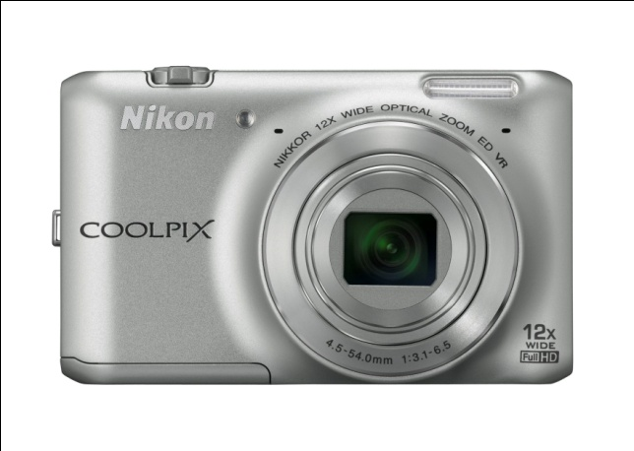
Full HD-filmopnamen (1080p) met stereogeluid
Tijdens het fotograferen kan op elk gewenst moment begonnen worden met het maken van Full HD-filmopnamen, dankzij een speciale filmopnameknop, en ingezoomd worden op de actie met het 12x zoomobjectief. Met de functie Opname onderbreken kun je tijdelijk stoppen met filmen en later verder gaan. De camera zorgt er dan voor dat er één filmbestand wordt gemaakt, zonder harde onderbreking.

Andere belangrijke functies
Intelligent autofocussysteem: zorgt ervoor dat automatisch de beste scherpstelmethode wordt geselecteerd. Op die manier zijn je foto's altijd scherp, wat je ook fotografeert en waar in het beeld het onderwerp zich ook bevindt.
20 onderwerpstanden: behaal perfecte resultaten door de stand te selecteren die het beste bij de omstandigheden past of maak het jezelf gemakkelijk en laat Automatische scènekeuze de optimale instellingen voor je kiezen.
Vibratiereductie met lens-shift: maak stabiele foto's en films met behulp van de automatische vibratiereductietechnologie van Nikon waarmee bewegingsonscherpte wordt tegengegaan.
Stabilisatie: hoge lichtgevoeligheid, tot 3200 ISO, zorgt voor scherpere beelden bij weinig licht. Bewegingsdetectie: corrigeert plotselinge bewegingen van de camera én het onderwerp.
De standen Nachtportret en Nachtlandschap: maken het mogelijk ook bij weinig licht heldere foto's te maken.
De automatische HDR-stand: zorgt voor gedetailleerde beelden van onderwerpen met een hoog contrast, zoals zonnige stranden.
Eenvoudig panorama 360°/180°: maak dynamische panorama's door de camera verticaal of horizontaal te bewegen.

De COOLPIX S6400 is in Nederland verkrijgbaar in vijf kleuren: zwart, rood, zilver, paars en blauw. De adviesverkoopprijs is €249,- en de COOLPIX S6400 is naar verwachting leverbaar vanaf 20-9-2012.

NIET VOOR PUBLICATIE:Perscontacten, ook voor testexemplaren:
Grayling
Stijn Zwinkels
T +31 (0)20 575 40 09
E stijn.zwinkels@grayling.com
PressRoom: http://press.grayling.nl/

- Ga voor meer informatie over de bekroonde producten van Nikon naar www.europe-nikon.com
- De verkrijgbaarheiddatum kan per regio verschillen. Specificaties en uitrusting kunnen zonder aankondiging of verplichting van de zijde van de fabrikant worden gewijzigd. Augustus 2012 ©2012 Nikon Corporation.

Het dunste gedeelte

